

**Nombre de alumno:Gloria Gordillo Herrera**

**Nombre del profesor: Jorge Sebastián Domínguez Torres**



**Nombre del trabajo: unidad 1 tarea de Plataforma**

**Materia: Geometría Analítica**

**Grado: 2**

**Grupo: R.H**

Comitán de Domínguez Chiapas a 21 de Mayo de 2023.

**Instrucciones:** Lee atentamente cada enunciado, apóyate de los links y de la actividad anterior, no te quedes con dudas, anótalas para preguntarla en la próxima clase.

1. En el siguiente plano de la ciudad de Comitán se localizan tres lugares, el parque de la pila (5,-1), DHL (-7,-1) y Chedraui (-7,-6).

Apóyate de la actividad anterior y del teorema de Pitágoras para responder las siguientes preguntas.

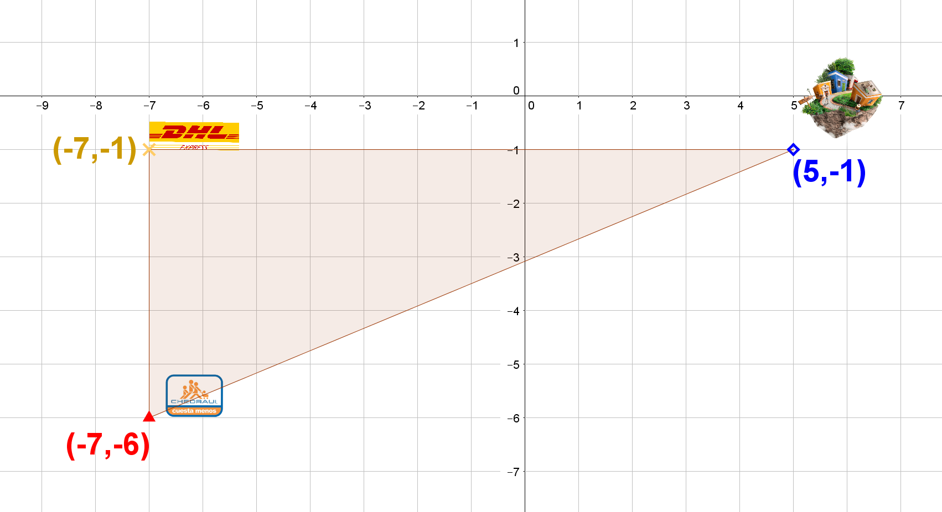

1. ¿Cuál es la distancia que se recorre entre del Parque de la Pila a DHL?

148=12.16

1. ¿A qué distancia se encuentra DHL de Chedraui?

245=15.65

1. ¿Cuál es la distancia entre Chedraui y el Parque de la Pila

193=13.89

1. Un deportista realiza un recorrido de practica para el próximo maratón en la ciudad de Comitán, el recorrido está establecido por los puntos céntricos de la ciudad. Localiza los puntos en el siguiente plano cartesiano.
2. (1,1)
3. (1,6)
4. (5,6)
5. (5,1)
6. (3,6)
7. (1,4)

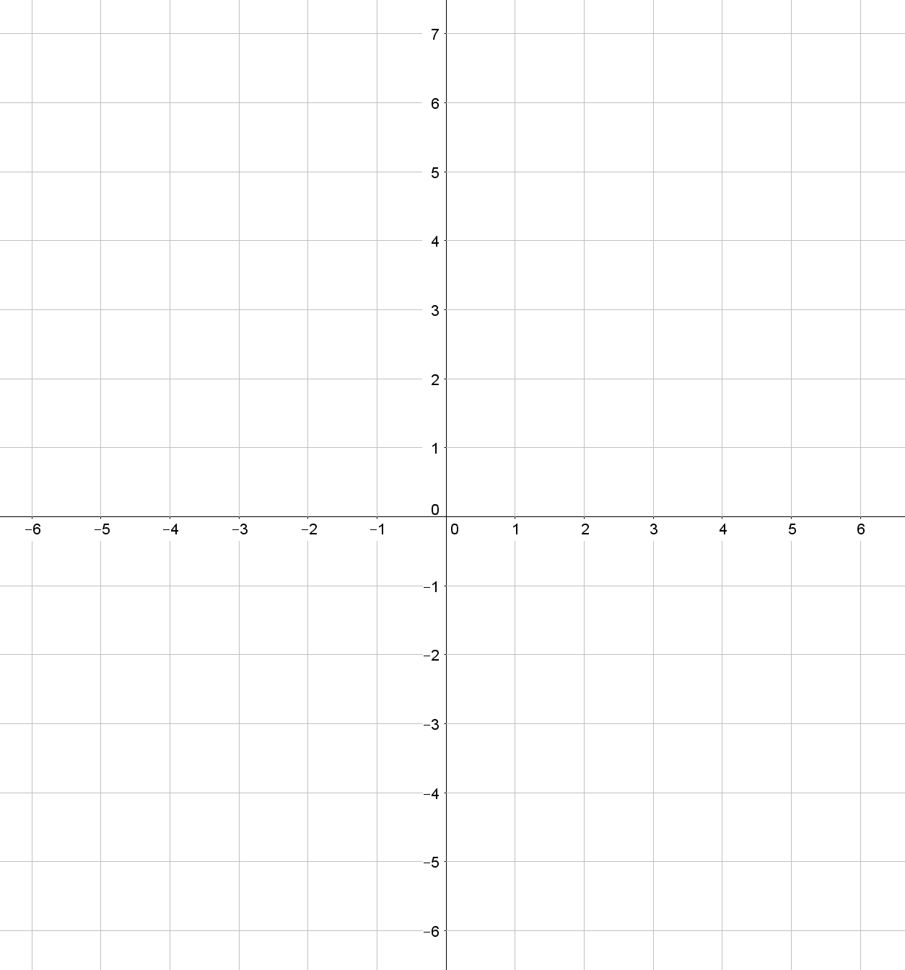

1. ¿Cuál es la distancia que recorre el atleta del punto D al E?

113=10.63

1. ¿Cuál es la distancia que recorre entre los puntos E y F?

116=10.77

1. ¿Cuál es la distancia total que recorre el atleta?

__________________________________________________________________

**Links de apoyo:**

Distancia unidireccional entre dos puntos

<https://www.youtube.com/watch?v=XfC9PwzYaDI&list=PLEwR-RTQiRPXlEXbIHHBVaM3VMJCehIGc&index=2>

Teorema de Pitágoras

<https://www.youtube.com/watch?v=2yfkEAt2ew0>

Distancia entre dos puntos

<https://www.youtube.com/watch?v=aaSrjfMyq1Y>

**Instrucciones:** Lee atentamente cada situación, apóyate de los links y de las actividades pasadas, no te quedes con dudas, las preguntarás la próxima clase.

1. En la carretera Comitán–Trinitaria, se pretende instalar una caseta de cobro a la mitad de ambas ciudades. Se sabe que Comitán está situado en el punto C(1,5) y Trinitaria en el punto T(5,1).

Ubica ambas ciudades en el plano cartesiano y dibuja la carretera que las une.

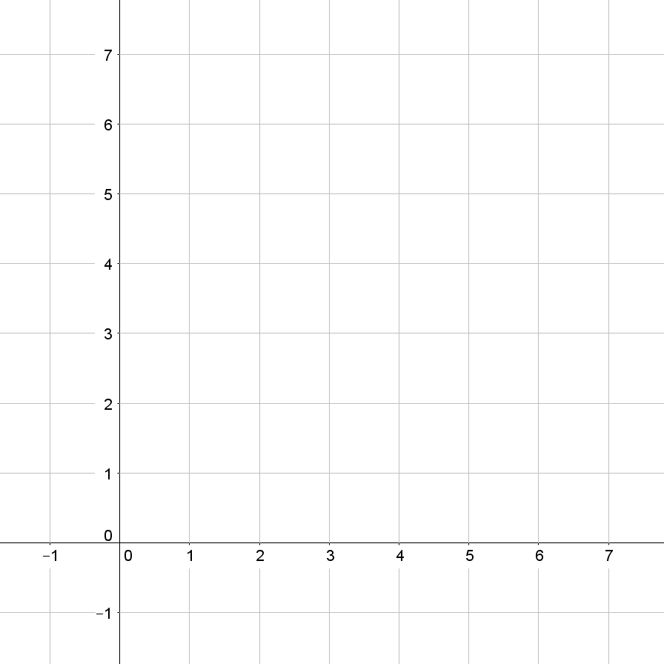

1. ¿Cuál es la distancia que existe entre ambas ciudades?

8.48__________________________________________________________________

1. ¿A qué distancia de ambas ciudades quedaría la caseta de cobro?

4.24__________________________________________________________________

1. ¿Cuáles serían las coordenadas de la caseta de cobro?

(4,2)__________________________________________________________________

1. Karen acaba de adquirir unos patines en mercado libre, pero la publicación decía “entrega acordar con el vendedor” por lo que ella accedió recoger su compra en un punto medio entre el vendedor y ella.

Karen vive en Chiapas situado en el punto C(46,-30) y el vendedor en Veracruz situado en el punto V(-45,30). Responde las siguientes preguntas.

1. ¿Cuáles son las coordenadas del punto donde se encontrarían?

(10,6)__________________________________________________________________

1. ¿Qué distancia recorrerá cada uno?

106.775__________________________________________________________________

1. ¿A qué distancia se encuentra Karen del vendedor a la hora de la compra?

53.38__________________________________________________________________

**Links de apoyo:**

Distancia entre dos puntos

<https://www.youtube.com/watch?v=aaSrjfMyq1Y>

Punto medio I

<https://www.youtube.com/watch?v=qzRxsVoUaMo>

Punto medio II

<https://www.youtube.com/watch?v=75tX-uA--iA>

**Instrucciones:** Lee atentamente cada situación, apóyate de preferencia de todos los links de apoyo de esta actividad, anota tus dudas y las resolveremos en la próxima clase.

1. Se construyó una nueva tirolesa en las Cascadas del Chiflón como se muestra en la figura. La cascada tiene una altura de 120 m y desde su centro al punto donde el cable de la tirolesa llega al suelo hay una distancia de 240 m.

1. ¿Cuál es el valor del ángulo de elevación de la tirolesa desde el suelo?

63.43__________________________________________________________________

1. ¿Cuánto vale el ángulo de inclinación de la tirolesa desde el punto más alto?

24.56__________________________________________________________________

1. Se están realizando avances a nivel mundial sobre la vacuna del Covid-19, se están mandado pruebas de laboratorio entre diversos países aliados contra la pandemia. Acaba de unirse África del Sur y Estados Unidos le mandará sus pruebas.

Estados Unidos se encuentra en las coordenadas (-10,24) y África del Sur en (20,-36)

1. ¿Cuál es el valor de la pendiente del viaje que recorrerá la muestra?

60/30__________________________________________________________________

1. ¿Cuál es el valor del ángulo de inclinación entre ambos países?

-63.43__________________________________________________________________

**Links de apoyo:**

Funciones trigonométricas (Céntrate en la función **Tangente**)

<https://www.youtube.com/watch?v=8zVW0U2jn8U>

Pendiente de la recta I

<https://www.youtube.com/watch?v=FSh2Vs-l590>

Pendiente de la recta II

<https://www.youtube.com/watch?v=gfChwpfXToM>

Pendiente de la recta III

<https://www.youtube.com/watch?v=krfI3vRkWPA>